**Федеральное государственное бюджетное образовательное учреждение высшего образования  
«РОССИЙСКАЯ АКАДЕМИЯ НАРОДНОГО ХОЗЯЙСТВА и  
ГОСУДАРСТВЕННОЙ СЛУЖБЫ  
при Президенте Российской Федерации»**

**ИНСТИТУТ ЭКОНОМИКИ, МАТЕМАТИКИ И ИНФОРМАЦИОННЫХ  
ТЕХНОЛОГИЙ  
ЭКОНОМИЧЕСКИЙ ФАКУЛЬТЕТ  
НАПРАВЛЕНИЕ 38.03.01 ЭКОНОМИКА**

Группа ОБ-9825-20 Кафедра микроэкономики

**ОТЧЕТ ПО ПРАКТИКЕ НАУЧНО-ИССЛЕДОВАТЕЛЬСКАЯ РАБОТА 2**

**АНАЛИЗ ВЛИЯНИЯ ИНВЕСТИЦИОННОГО СТИЛЯ НА ПОКАЗАТЕЛИ ЭФФЕКТИВНОСТИ ИНВЕСТИЦИОННЫХ ФОНДОВ В РОССИЙСКОЙ ЭКОНОМИКЕ**

студент-бакалавр  
Четвергов Андрей Сергеевич /_____________/_____________/  
 *(подпись) (дата)*

научный руководитель  
научно-исследовательской работы  
Чернова Мария Игоревна /____________/______________/  
 *(подпись) (дата)*

**МОСКВА  
2023 г.**

**Оглавление**

Введение………………………………………………………………………………………….3  
1. Теоретические основы взаимосвязи инвестиционного стиля и эффективности фонда…..4

1.1 Определение понятие ПИФа и показатели его эффективности …………………………...4

1.2 Классификация инвестиционных стилей исследователями ………………………………6

1.3 Экономические аспекты обладающие влиянием на эффективность фонда……………...9

2. Оценка гипотезы связи инвестиционного стиля и эффективности фонда………………...13

2.1 Построение модели оценки связи эффективности фонда и стиля инвестирования…………………………………………………………………………………13

2.2 Оценка характера взаимосвязи эффективности и стиля на основе проведенного исследования……………………………………………………………………………………16

2.3 Подведение итогов…………………………………………………………………………27

Заключение……………………………………………………………………………………...29

Список литературы………………………………………………………………...…………...30

Приложение………………………………………………………………………...…………...31

**Введение**

Российский рынок паевых инвестиционных фондов представляет большой интерес в свете последних событий, произошедших в мировой экономике. Эти события включают в себя глобальный локдаун, постепенный выход из эпохи пандемии COVID-19, разрыв потока финансовых средств и санкционное давление со стороны других стран. В 2022 году на российские сектора экономики были наложены санкции, что значительно отразилось на финансовом рынке.

Поиск наиболее эффективных путей инвестирования всегда оставался актуальным вопросом для исследователей. Особое внимание инвесторов сейчас уделяется странам с развивающейся экономикой, включая Россию. В связи с этим будущее российского рынка паевых инвестиционных фондов напрямую зависит от их способности выбирать оптимальный стиль распределения активов в текущей экономической ситуации.

Целью данной работы является определение оптимального соотношения компонентов стиля управления и показателей эффективности работы паевых инвестиционных фондов. Для достижения этой цели планируется провести анализ влияния инвестиционного стиля на ключевые показатели эффективности фондов на российском рынке.

**Глава 1.** **ТЕОРЕТИЧЕСКИЕ ОСНОВЫ ВЗАИМОСВЯЗИ ИНВЕСТИЦИОННОГО СТИЛЯ И ЭФФЕКТИВНОСТИ ФОНДА**

**1.1 Определение понятие ПИФа и показатели его эффективности**

Под паевым инвестиционным фондом (ПИФом) понимается группа инвесторов, объединенных общей целью по получению прибыли под руководством управляющей компании. ПИФ является механизмом накопления денежного капитала инвесторов и последующего управления этими средствами в виде единого портфеля с целью дальнейшего инвестирования[1].

Экономисты выделяют ряд преимуществ ПИФов по сравнению с другими формами инвестирования[2]:

* Инвестиционными активами управляет профессиональная управляющая компания, что обеспечивает компетентность и опыт в управлении.
* Диверсификация инвестиционных рисков позволяет снизить возможные потери и улучшить общую эффективность инвестиций.
* Снижение издержек для инвесторов, связанных с участием в управлении инвестициями, так как эти функции выполняются управляющей компанией.
* Надежность инвестиций обеспечивается профессиональным управлением и контролем со стороны регулирующих органов.
* Повышенная ликвидность вложений позволяет инвесторам легко покупать и продавать паи ПИФа по текущим рыночным ценам.
* Налоговые льготы предоставляются согласно действующему законодательству, что может повысить доходность инвестиций для инвесторов.

Структура паевого инвестиционного фонда включает управляющую компанию (УК), депозитария, регистратора, аудитора и агентов по размещению и выкупу паев. Паевые инвестиционные фонды могут быть классифицированы по двум основным критериям: по возможности привлечения новых вкладчиков и по структуре активов, входящих в состав фонда.

В зависимости от возможности покупки и продажи паев, ПИФы делятся на следующие типы:

* Открытые фонды, в которых инвесторы могут подавать заявки на покупку и продажу паев в любой рабочий день. Открытые фонды обладают высокой ликвидностью.
* Закрытые фонды, созданные на определенный период времени и ограниченные в возможности покупки и продажи паев. Закрытые фонды считаются наиболее рискованными.
* Интервальные фонды, у которых условия продажи паев открываются несколько раз в год на определенный период времени. Интервальные фонды предоставляют более гибкие возможности покупки и продажи паев, чем открытые фонды.

Паевые инвестиционные фонды также могут быть классифицированы по структуре активов:

* Фонды акций, которые инвестируют в акции различных компаний.
* Фонды облигаций, которые инвестируют в облигации различных эмитентов.
* Фонды смешанных инвестиций, которые имеют комбинированную структуру активов, включая и акции, и облигации, и другие инструменты.
* Фонды денежного рынка, которые инвестируют в низкорисковые инструменты денежного рынка.
* Индексные фонды, которые отслеживают изменения определенного индекса рынка.
* Фонды недвижимости, которые инвестируют в недвижимость и связанные с ней активы.
* Фонды фондов, которые инвестируют в другие инвестиционные фонды.
* Венчурные фонды, которые финансируют стартапы и проекты с высоким потенциалом роста.
* Фонды прямых инвестиций, которые непосредственно инвестируют в компании или предприятия.

Важно отметить, что фонды прямых инвестиций считаются наиболее рискованными из всех типов фондов, но они также обладают высоким потенциалом прибыльности. Фонды облигаций являются наименее рискованными и обеспечивают стабильность, однако их уровень доходности обычно ниже. Смешанные фонды имеют различные уровни риска и доходности в зависимости от типов ценных бумаг, в которые они инвестируют. Для получения дополнительной информации о структуре конкретного инвестиционного фонда рекомендуется обращаться к его учредительным документам.

**1.2 Классификация инвестиционных стилей исследователями**

Ряд исследователей, в процессе анализа рынка паевых фондов, пришли к возможности существования других классификаций в зависимости от взаимодействий управляющей компании с активами. Одной из таких характеристик стал стиль фонда. Под стилем фонда, как правило, понимается соотношение риска и потенциальной доходности, которое определяет управляющая компания, выраженное в наборе активов данного фонда. Также существуют другие возможные классификации, однако наиболее известной считается "матрица стилей Morningstar" (Morningstar Style Box).

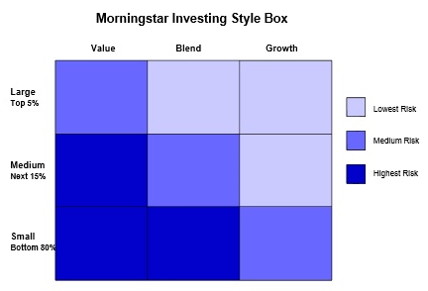

Рисунок 1.1 ­ — Матрица стилей

Данная классификация соотносит паевые фонды относительно их рыночной капитализации (вертикальная ось) и факторами стоимости (горизонтальная ось). В результате соотношения двух этих характеристик как частный инвестор, так и паевый фонд могут определить структуру своих активов. Всего получается 9 категорий фондов:

* Большое значение
* Крупная смесь
* Большой рост
* Среднее значение
* Средняя смесь
* Средний рост
* Небольшое значение
* Небольшая смесь
* Небольшой рост

При использовании данной классификации проводится большое количество исследований для определения стилей инвестиционных фондов, а также наиболее сбалансированной структуры активов для соотношения риска и доходности[3][4]. Данная классификация может также подойти для исследовании о зависимости между принадлежности к стилю инвестирования и эффективности его управления.

Многим ранее исследователем Шарпом[5] проводилось аналогичное исследование нахождения зависимости между эффективностью инвестиционного планирования и приверженностью к инвестиционному стилю. В своей работе автор использовал метод наименьших квадратов для линейной регрессии, с целью определения данной взаимосвязи.

Шарп разделил активы на 12 классов и сопоставил изменение этих активов за период с 1985 по 1990 годы с показателями доходности. Он также оценивал отклонение структуры активов и доходности относительно Объединенного фонда попечителей США. Результатом его работы был анализ предложенных им стилей инвестирования, определяемых на основе структуры фонда и приверженности к классам активов, представленным на рисунке:

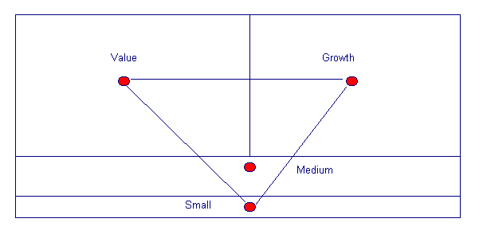

Рисунок 1.2 — Состав четырех внутренних классов структуры фонда

Классификация инвестиционных стилей основывается на принципах моделей портфеля, таких как модель Марковица и CAPM. Модель Марковица позволяет инвесторам определить оптимальное соотношение активов в портфеле с учетом ожидаемой доходности и риска. CAPM, в свою очередь, позволяет оценить систематический риск и определить адекватную премию за риск. Эти теоретические основы классификации помогают инвесторам принимать обоснованные решения при формировании инвестиционного портфеля.

Классификация инвестиционных стилей имеет важное значение при принятии решений о выборе инвестиционного портфеля. Инвесторы могут использовать классификацию для определения наиболее подходящих инвестиционных стратегий и структуры активов, соответствующих их финансовым целям и предпочтениям. Например, консервативные инвесторы могут предпочитать фонды с небольшим риском и стабильным доходом, в то время как агрессивные инвесторы могут искать фонды с высоким потенциалом роста. Правильный выбор инвестиционного стиля может значительно влиять на достижение финансовых целей инвестора.

Таким образом, дополнительные исследования, теоретические основы, влияние на выбор портфеля и критика классификации инвестиционных стилей являются важными аспектами, которые следует учесть при изучении данной темы и принятии инвестиционных решений.

**1.3 Экономические аспекты обладающие влиянием на эффективность фонда**

Под эффективностью фонда принято считать положительный результат деятельности управляющей компании, выраженный, чаще всего, в денежной форме. Это отражается в динамике стоимости паев, продаваемых на открытом рынке, а также показателях доходности фонда. Для измерения эффективности фонда можно использовать различные показатели, такие как прирост стоимости пая относительно базового года, коэффициент Шарпа или коэффициент Сортино.Главный минус использования сравнения относительного роста стоимости пая заключается во вне включении безрисковой доходности.

Формула для расчета прироста стоимости пая относительно базового года (profitability) представлена следующим образом:

$$Profitability = (Vt - Vt+1) / Vt$$

(0)

Vt - стоимость пая в период t,

Vt+1 - стоимость пая в период t+1.

Коэффициент Шарпа (Sharpe ratio) определяется как отношение средней премии за риск к среднему отклонению портфеля. Формула для расчета коэффициента Шарпа следующая:

$$Sharpe ratio = (R - Rf) / σ$$

(1)

R - доходность актива,

Rf - безрисковая процентная ставка,

σ - стандартное отклонение доходности портфеля.

Сортино рассчитывается также, при этом значения волатильности определяются по доходностям соответственно более низких, чем минимальный допустимый уровень доходности портфеля. Данные показатели могут обеспечить большую информативность результата анализа.

$$Sortino ratio = (R - Rf) / Downside deviation$$

(2)

R - ожидаемая доходность актива или портфеля,

Rf - безрисковая процентная ставка,

Downside deviation - стандартное отклонение доходности, рассчитанное только по отрицательным отклонениям от целевой доходности.

Для оценки эффективности фондов создаются многофакторные модели ценообразования финансовых активов. [6] В одной из работ авторы пришли к выводу, что существует статистически подтвержденный набор факторов, определяющих показатели доходности. К ним относятся возраст экономических агентов, размер стоимости чистых активов, величина общих расходов, баланс продаж предыдущего периода, а также показатели управляющих компаний, такие как выручка, чистая прибыль, капитал и резервы. [7]

На основе исследований выделяются несколько групп факторов, влияющих на экономическую эффективность паевых инвестиционных фондов (ПИФов). Одним из факторов является структура активов, находящихся в фонде, и поведение при покупке и продаже активов на рынке. Также важным фактором является приверженность ПИФа к определенным типам активов с учетом их ликвидности и доходности. Некоторые фонды могут стремиться диверсифицировать свою структуру, вкладываясь в активы с различными параметрами, в то время как другие фонды предпочитают сосредоточиться на одном стабильном активе.

В российских исследованиях ПИФов было выявлено, что часть факторов имеет другую значимость по сравнению с зарубежными экономиками. Это может быть обусловлено особенностями экономики страны и уникальными характеристиками российского рынка инвестиционных фондов. В данной работе особый интерес состоит в выявлении влияния инвестиционного стиля на эффективность фонда. Для этого необходимо провести анализ эмпирических данных и математически обосновать или опровергнуть влияние определенных показателей стиля управления на коэффициент Шарпа и доходность фонда.

Примерами таких показателей стиля управления в нашей работе являются средняя активная часть капитала (MAP), структурный тип фонда и показатель приверженности фонда к акциям с наибольшей долей объемов торгов на российском рынке. Для оценки приверженности фонда к активам определенных типов используется индекс Херфиндаля:

$$Herfindahl index = Σ(Si)^2$$

(3)

Si - доля актива во всем объеме сделок с активами за выбранный период

Дополнительные индексы из статистики, которые можно использовать для характеристики ПИФов, включают:

Индекс активной управляемой доли (Active Managed Share Index), отражающий долю активов фонда, которые активно управляются управляющей компанией, исключая пассивные или пассивно управляемые активы.

$$Active Managed Share Index = (A - P) / A * 100\%$$

(4)

A - общий объем активов фонда,

P - объем пассивных или пассивно управляемых активов фонда.

Индекс концентрации активов (Asset Concentration Index), характеризующий степень концентрации активов фонда на определенные инвестиции или инвестиционные классы.

$$Asset Concentration Index = (C / T) * 100\%$$

(5)

C - сумма активов, инвестированных в конкретные инвестиции или инвестиционные классы,

T - общий объем активов фонда.

Индекс активного управления портфелем (Portfolio Active Management Index). Данный индекс отражает степень активного управления портфелем фонда и его отклонение от пассивного инвестирования.

$$Portfolio Active Management Index = (M / T) * 100\%$$

(6)

M - объем активов, которые активно управляются и не повторяют пассивный индекс или инвестиционную стратегию,

T - общий объем активов фонда.

Индекс ликвидности активов (Asset Liquidity Index), показывающий уровень ликвидности активов фонда и его способность быстро продавать или покупать активы.

$$Asset Liquidity Index = (L / T) * 100\%$$

(7)

L - объем ликвидных активов фонда,

T - общий объем активов фонда.

Также возможно рассмотрение влияния изменений в поведении фондов относительно настроений на фондовом рынке и в финансовой сфере в целом. Для этого можно создать составной индекс или использовать существующие индексы деловой активности.

Итак, исследование экономических аспектов, влияющих на эффективность фонда, включает анализ различных показателей, таких как коэффициент Шарпа и доходность, а также рассмотрение факторов, связанных с инвестиционным стилем управления. Результаты этого исследования представлены в последующих главах.

**Глава 2. ОЦЕНКА ГИПОТЕЗЫ СВЯЗИ ИНВЕСТИЦИОННОГО СТИЛЯ И ЭФФЕКТИВНОСТИ ФОНДА**

**2.1 Построение модели оценки связи эффективности фонда и стиля инвестирования**

Целью данного исследования является определение влияния инвестиционной политики российских ПИФов на их эффективность и выбор оптимального распределения активов и управления. Для этого мы сформулируем основные гипотезы о связи между стилем инвестирования фондов и их эффективностью, доходностью и выбором альтернатив управления, основываясь на существующих эмпирических исследованиях. Также мы определим критерии эффективности ПИФов и показатели, характеризующие стиль инвестирования.

Мы предполагаем, что существует взаимосвязь между структурой фондов и их доходностью на примере российского рынка ПИФов. Для этого мы выдвигаем несколько гипотез, на которые мы сможем ответить, проведя анализ временных рядов показателей структуры и эффективности управления

Гипотезы:

1. Стиль управления, включая структуру ПИФов, имеет определенную связь с показателями эффективности фондов. Таким образом, приверженность к определенному стилю инвестирования предполагает соответствующий уровень доходности и риска (H1).
2. Проводимая управляющей компанией политика инвестирования, основанная на определенном стиле, может положительно влиять на показатель эффективности фонда (H2).
3. Существуют оптимальные значения показателей инвестиционного планирования, при которых достигается наивысшая доходность (H3).

Мы выбрали коэффициент Шарпа и доходность в качестве зависимых переменных. Независимыми переменными были выбраны волатильность и структурный класс фонда. (См. Таблицу 2.1)

Волатильность рассчитывается как среднее значение объема фонда, изменяющегося вследствие покупки или продажи активов. Структурный тип фонда отражает соотношение суммы каждого актива в фонде и может включать облигации, акции, смешанные активы, зарубежные рынки и другие типы активов. Для активов с наибольшим объемом на рынке будет составлен соответствующий рейтинг, и фонды будут сгруппированы в соответствии с ним.

Таблица 2.1 — Переменные в моделях

|  |  |
| --- | --- |
| Обозначение в модели | Переменная |
| X1 | Волатильность |
| X2 | Структурный тип фонда (type) |
| X3 | Доля наиболее популярных активов |
| X4 | Индекс деловой активности |
| X5 | MAP (средняя активная доля капитала) |
| Y1 | Коэффициент Шарпа |
| Y2 | Доходность |

Для определения связи и ее характера между структурой фонда и эффективностью будет использована множественная линейная регрессия (1) и метод наименьших квадратов для ее решения (2). Для каждого набора данных, относящихся к различным типам фондов, а также для общей выборки, будут определены средние значения доходности и коэффициента Шарпа в зависимости от показателя волатильности с определенным интервалом[8]:

(8)

X и Y - значения переменных

X̄ и Ȳ - средние значения переменных

$$Y = β0 + β1X1 + β2X2 + β3X3 + ... + βnXn + ε$$

(9)

Y - зависимая переменная

X1, X2, X3, ... Xn - независимые переменные

β0, β1, β2, β3, ... βn - коэффициенты регрессии

ε - остатки (ошибки)

МНК = Σ(εi²) = Σ((Yi - Ŷi)²)

(10)

εi представляет собой остаток (разницу) между Yi и предсказанным значением Ŷi,

Yi - фактическое значение зависимой переменной.

Ŷi - предсказанное значение зависимой переменной, полученное с помощью модели.

В данном исследовании ключевой переменной будет являться изменение стоимости паев фонда, а независимыми переменными будут значения объема активов каждого класса структуры, средняя доля активной части, доля наиболее популярных активов и показатель динамики настроений на рынке.

Для исследования были использованы данные о структуре 419 российских ПИФов за период с 2009 по 2022 годы. Включены также значения стоимости паев по месяцам. Для вычисления коэффициента Шарпа мы использовали безрисковую процентную ставку, определенную на основе ключевой ставки Банка России.

Изначально данные были очищены от выбросов, таких как фонды, проработавшие менее 18 месяцев, фонды с малым объемом совокупной стоимости активов и фонды, торгующие специфическими активами. Также для классификации активов по "Morningstar's box" мы отобрали фонды со средней долей акций не менее 80%, чтобы иметь возможность сопоставления характеристик.

Исследование доходности ПИФов относительно показателей стиля инвестирования будет заключаться в проверке вышеуказанных гипотез с использованием математических методов. Будет проведен поиск зависимостей между эффективностью и структурой инвестирования на основе агрегированных данных фондов за несколько лет, а также определены пороговые значения, характеризующие влияние приверженности стилю управления активами ПИФов на доходность.

**2.2 Оценка характера взаимосвязи эффективности и стиля на основе проведенного исследования**

В данном исследовании были выполнены следующие этапы: сбор данных, анализ и сравнение временных рядов, оценка статистической связи и проверка гипотезы о взаимосвязи между стилем управления и показателями эффективности фондов.

**Исследование взаимосвязи PMI и индекса цен акций**

Первая часть исследования заключалась в оценке взаимосвязи между индексом деловой активности и индексом стоимости акций топ-10 крупнейших фондов. Мы предполагали, что наличие связи между этими показателями будет указывать на взаимосвязь стиля управления и эффективности.

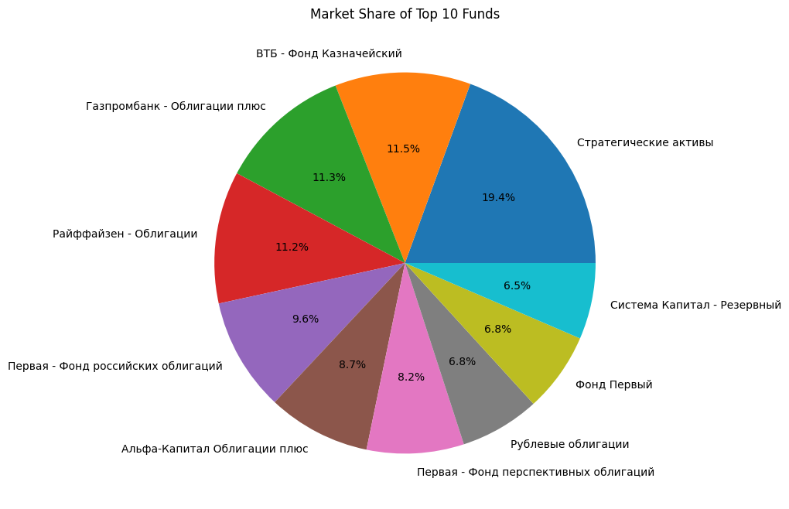

Рисунок 2.1 — Доли топ-10 крупнейших фондов

Для исследования были использованы два временных ряда: индекс деловой активности (Россия Composite PMI) и индекс стоимости топ-10 крупнейших фондов (Average). В начале исследования данные были собраны и предварительно обработаны для обеспечения однородности формата и временной привязки.

Затем был проведен анализ и сравнение временных рядов. Были построены графики для визуального отображения динамики каждого ряда. При анализе временных рядов также использовались статистические метрики, такие как среднее значение, стандартное отклонение и корреляция.

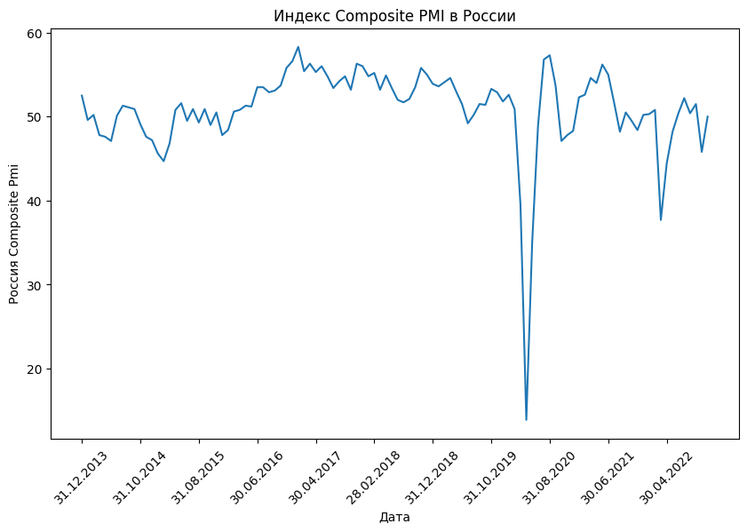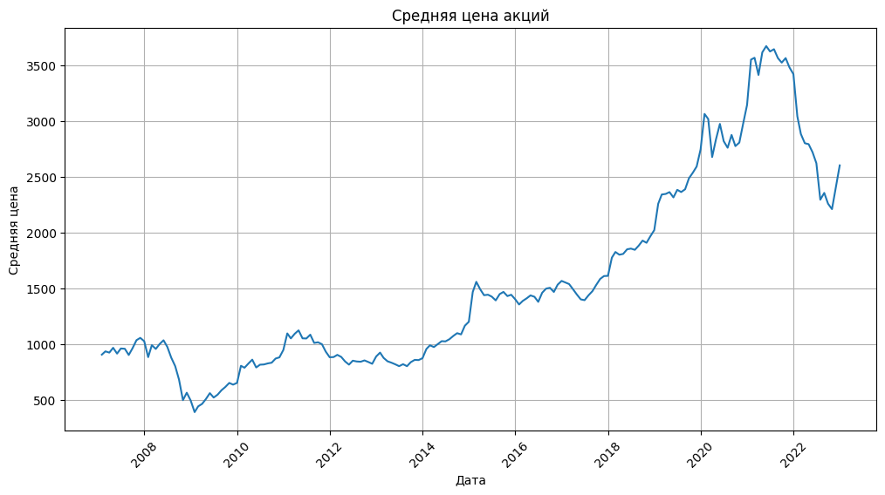

Рисунок 2.2, 2.3 — Индекс PMI, Индекс Average

Для оценки статистической связи между индексом деловой активности и индексом стоимости фондов был рассчитан коэффициент корреляции. Значение корреляции позволяет определить степень линейной связи между временными рядами. Значение коэффициента корреляции близкое к 1 указывает на положительную линейную связь, значение близкое к -1 - на отрицательную связь, а значение близкое к 0 - на отсутствие линейной связи. В нашем случае корреляция равна 0.51 что говорит о наличие небольшой взаимосвязи между этими двумя показателями

Кроме того, мы рассмотрели возможность использования нейронных сетей для оценки индекса деловой активности. Мы предложили использовать дообученную модель BERT для анализа новостных эмоций, связанных с финансами и фондовым сектором. Эмоциональная окраска новостей может служить основой для определения индекса активности в данном секторе.

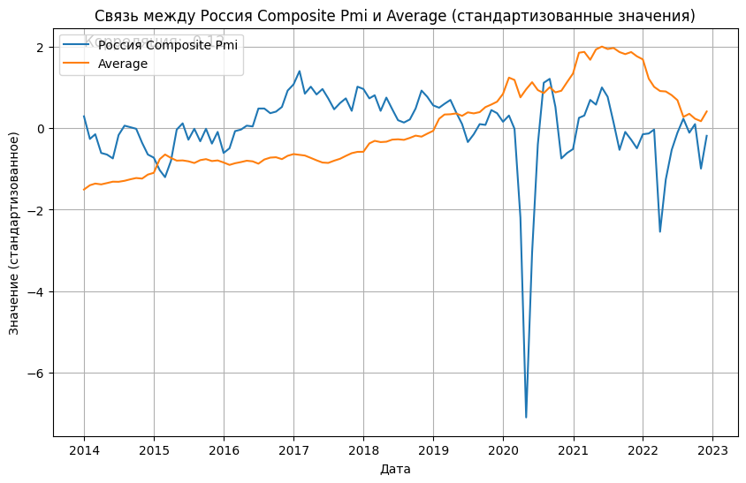

Рисунок 2.4 — Стандартизированная связь между Индекс PMI и Индекс Average

Мы также рассмотрели идею использования отчетов инвестиционных фондов (ПИФов) для создания собственного индекса активности в секторе. Анализ отчетов ПИФов может предоставить информацию о планируемых инвестициях и прогнозируемых изменениях в фондовом секторе, что может быть использовано для оценки активности в данной области.

Затем мы проверили гипотезу о связи между стилем управления и показателями эффективности фондов. Мы предполагали, что преданность определенному стилю инвестирования будет соответствовать определенному уровню доходности и риска. Для проверки гипотезы мы использовали соответствующие эконометрические методы и статистические тесты.

**Исследование взаимосвязи доходности и волатильности**

* Анализ 368 наблюдений показал, что средняя волатильность составляет 0.239539, а средний показатель Sharpe составляет 0.261786. Стандартное отклонение для волатильности равно 0.138805, а для Sharpe - 0.411550.
* Между волатильностью и показателем Sharpe был рассчитан коэффициент корреляции, который оказался равным -0.002543. Это говорит о почти отсутствующей связи между этими переменными.
* Линейная регрессия между волатильностью и показателем Sharpe показала незначительную зависимость с очень низким значением R-квадрат (6.465509250541679e-06). Это говорит о том, что модель линейной регрессии не объясняет значительную часть вариации в показателе Sharpe на основе волатильности.
* Результаты тестов гетероскедастичности и автокорреляции указывают на отсутствие систематической гетероскедастичности и автокорреляции в остатках.

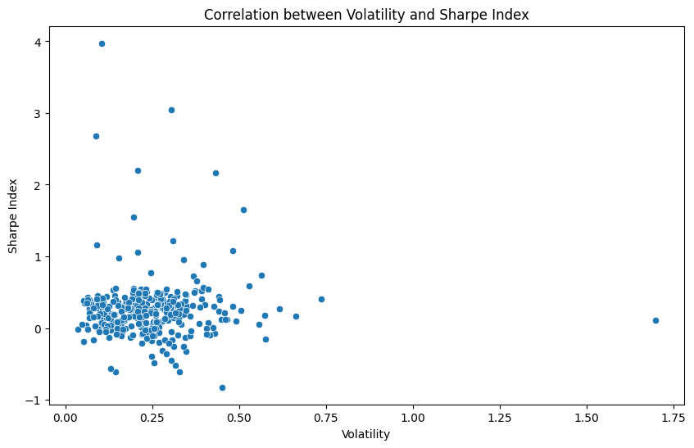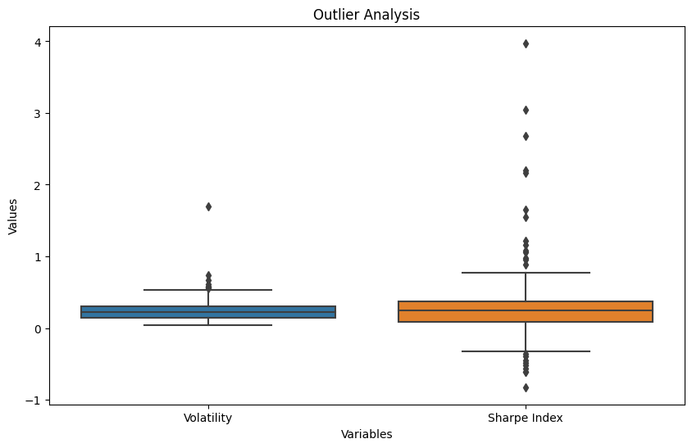

Рисунок 2.5, 2.6 — Доходность и волатильность

Исследование показало, что между волатильностью и показателем Sharpe нет сильной связи. Это говорит о том, что изменения волатильности не обязательно приводят к изменениям в показателе Sharpe и наоборот. Результаты линейной регрессии подтверждают отсутствие значимой зависимости между волатильностью и показателем Sharpe. Наличие слабых или незначительных связей между переменными может быть связано с ограниченным объемом данных или другими факторами, требующими дальнейшего исследования. Дополнительные анализы, включающие более широкий объем данных и учет других факторов, могут помочь более точно понять взаимосвязь между доходностью и волатильностью.

Исследование не выявило сильной связи между доходностью и волатильностью на основе проведенного анализа. Это может указывать на то, что другие факторы, не рассмотренные

в данном исследовании, могут оказывать большее влияние на эти показатели. Дальнейшие исследования, с более широким объемом данных и учетом дополнительных факторов, могут помочь более полно оценить взаимосвязь между доходностью и волатильностью фондов.

**Исследование взаимосвязи доходности и индекса Шарпа**

* Анализ 369 наблюдений показал, что средняя волатильность составляет 0.239740, а средний индекс Шарпа составляет -0.619209. Стандартное отклонение для волатильности равно 0.138670, а для индекса Шарпа - 0.466350.
* Коэффициент корреляции между волатильностью и индексом Шарпа составил -0.060201, что указывает на слабую отрицательную связь между этими переменными.
* Линейная регрессия между волатильностью и индексом Шарпа показала незначительную зависимость с очень низким значением R-квадрат (0.0036241862016160864). Это говорит о том, что модель линейной регрессии не объясняет значительную часть вариации в индексе Шарпа на основе волатильности.
* Результаты тестов гетероскедастичности и автокорреляции не выявили систематической гетероскедастичности и автокорреляции в остатках модели.

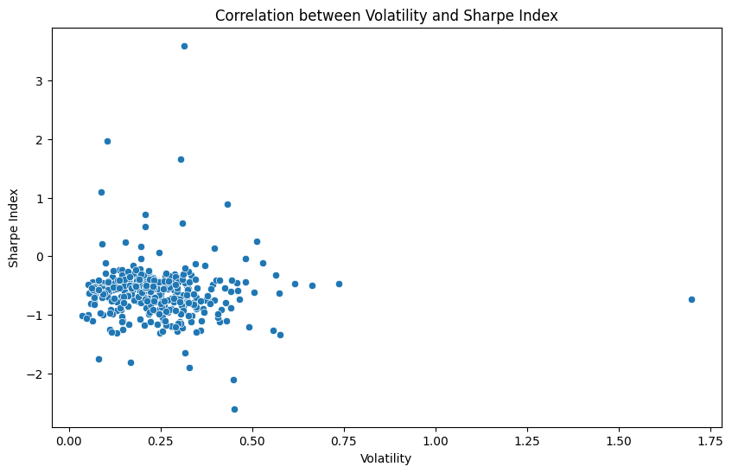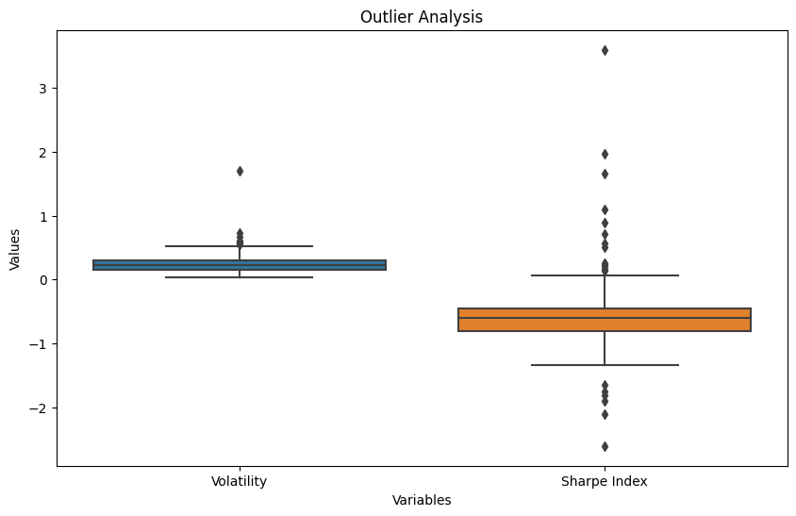

Рисунок 2.7, 2.8 — Шарп и волатильность

Исследование показало слабую отрицательную связь между волатильностью и индексом Шарпа. Это может указывать на то, что повышение волатильности может сопровождаться снижением индекса Шарпа, но связь между этими переменными не является сильной. Результаты линейной регрессии подтверждают отсутствие значимой зависимости между волатильностью и индексом Шарпа. Наличие ограниченной связи между переменными может быть связано с особенностями данных или влиянием других факторов, которые не были рассмотрены в данном исследовании. Дальнейший анализ с использованием более обширных данных и учетом дополнительных факторов может помочь более точно оценить взаимосвязь между доходностью и индексом Шарпа фондов.

Проведенный анализ указывает на слабую отрицательную связь между доходностью и индексом Шарпа фондов. Однако необходимо учитывать ограниченный объем данных и возможное влияние других факторов. Более глубокий анализ с большим объемом данных и учетом других важных переменных может привести к более точным результатам.

**Исследование взаимосвязи доходности и волатильности на двух участках данных с выявленной эмпирической связью и критической точкой.**

**Данные 1:**

* Для данных 1 было обнаружено слабое отрицательное корреляционное отношение между доходностью и волатильностью (-0.04584173030912776).
* Линейная регрессия для данных 1 показала незначительную связь, с низким значением коэффициента детерминации (R-squared) в размере 0.002101464237734829. Это указывает на то, что модель линейной регрессии не объясняет значительную часть вариации в доходности на основе волатильности.
* Результаты тестов на гетероскедастичность и автокорреляцию не выявили систематической гетероскедастичности и автокорреляции в остатках модели для данных

**Данные 2:**

* Для данных 2 была обнаружена очень слабая положительная корреляционная связь между доходностью и волатильностью (0.02780526788437963).
* Линейная регрессия для данных 2 показала незначительную связь с низким значением коэффициента детерминации (R-squared) в размере 0.0007731329221218886. Это указывает на то, что модель линейной регрессии не объясняет значительную часть вариации в доходности на основе волатильности.
* Результаты тестов на гетероскедастичность и автокорреляцию не выявили систематической гетероскедастичности и автокорреляции в остатках модели для данных 2

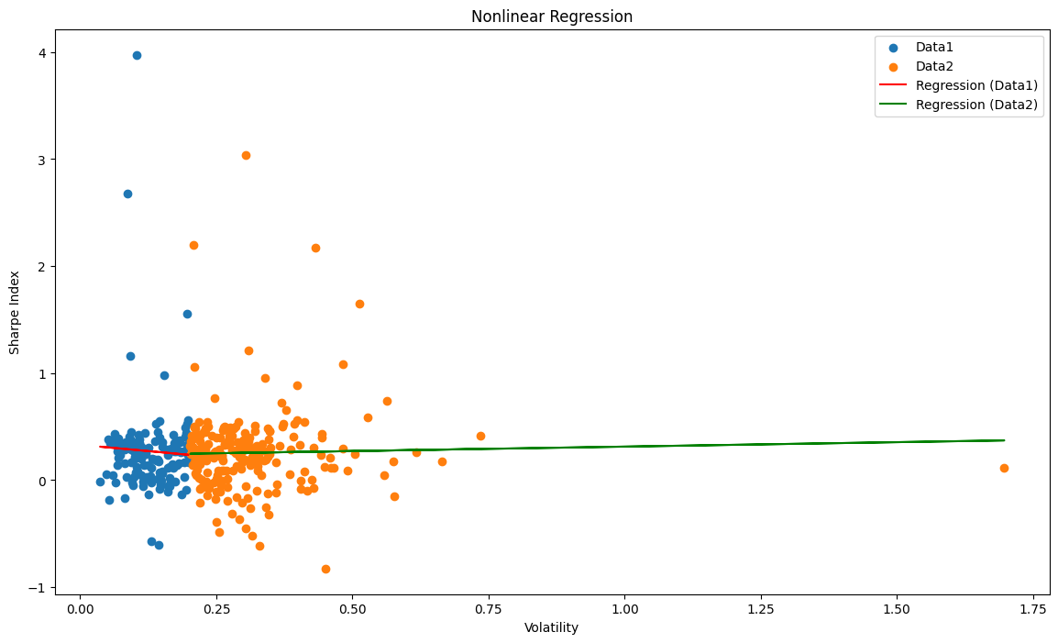

Рисунок 2.10 — Доходность и волатильность, полиномиальная регрессия.

Исследование показало, что на обоих участках данных существует очень слабая связь между доходностью и волатильностью, и влияние волатильности на доходность является незначительным. Результаты линейной регрессии не подтверждают статистически значимую связь между доходностью и волатильностью на обоих участках данных. Ограниченная значимость и силы связи может быть обусловлена особенностями данных или влиянием других факторов, которые не учтены в данном исследовании. Для получения более точных результатов рекомендуется провести более глубокий анализ с использованием большего объема данных и учетом других факторов, которые могут влиять на связь между доходностью и волатильностью.

**Исследование взаимосвязи индекса Шарпа и волатильности на двух участках данных с выявленной эмпирической связью и критической точкой.**

**Данные 1:**

* Для данных 1 было обнаружено слабое положительное корреляционное отношение между индексом Шарпа и волатильностью (0.0936541586058874).
* Линейная регрессия для данных 1 показала незначительную связь с коэффициентом детерминации (R-squared) в размере 0.008771101424176697. Это указывает на то, что модель линейной регрессии объясняет небольшую часть вариации в индексе Шарпа на основе волатильности.
* Результаты тестов на гетероскедастичность и автокорреляцию не выявили систематической гетероскедастичности и автокорреляции в остатках модели для данных 1

**Данные 2:**

* Для данных 2 было обнаружено слабое отрицательное корреляционное отношение между индексом Шарпа и волатильностью (-0.047517746360741096).
* Линейная регрессия для данных 2 показала незначительную связь с очень низким значением коэффициента детерминации (R-squared) в размере 0.002257936219203671. Это указывает на то, что модель линейной регрессии плохо объясняет вариацию в индексе Шарпа на основе волатильности.
* Результаты тестов на гетероскедастичность и автокорреляцию не выявили систематической гетероскедастичности и автокорреляции в остатках модели для данных 2.

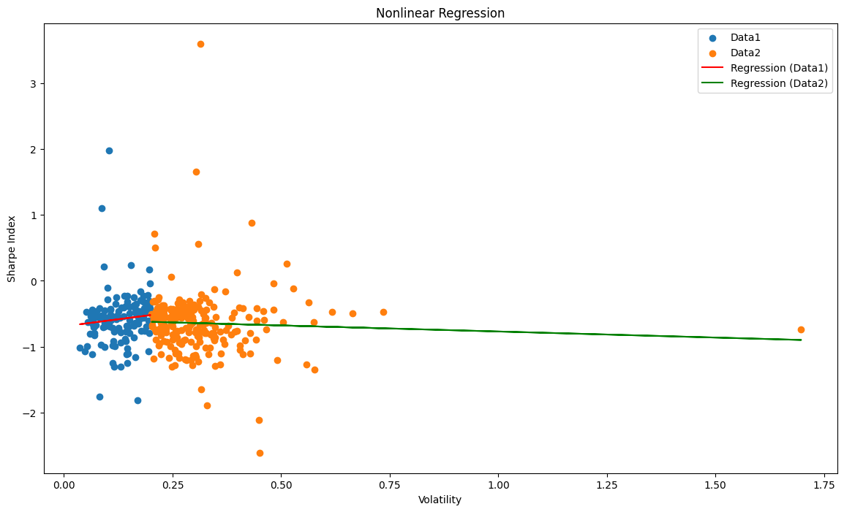

Рисунок 2.11 — Индекс Шарпа и волатильность, полиномиальная регрессия.

Исследование показало, что на обоих участках данных существует слабая связь между индексом Шарпа и волатильностью, и влияние волатильности на индекс Шарпа является незначительным. Результаты линейной регрессии не подтверждают статистически значимую связь между индексом Шарпа и волатильностью на обоих участках данных.

Ограниченная значимость и силы связи может быть обусловлена особенностями выборки данных или неучтенными факторами, которые могут влиять на связь между индексом Шарпа и волатильностью. Рекомендуется провести более глубокий анализ с использованием дополнительных данных и учетом других факторов, чтобы более точно оценить связь между индексом Шарпа и волатильностью.

**Средняя активная доля капитала**

Для проверки гипотезы H1 использовался анализ корреляционных значений на основе соотношения переменных средней активной части капитала, структуры типа фонда к коэффициенту Шарпа и доходности. Вычисленные значения представлены ниже:

Таблица 2.1 — Корреляционный анализ

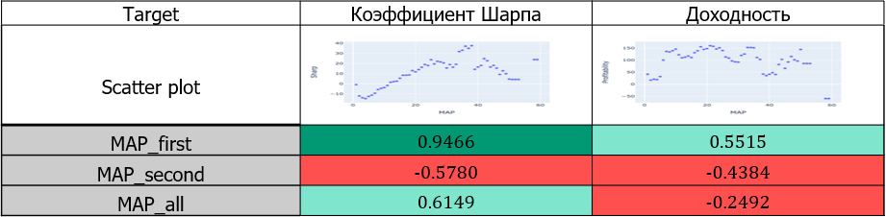

Исходя из полученных значений, можно прийти к выводу, что гипотеза H1 принимается, выявлена зависимость между эффективностью и стилем управления, так как показатель корреляции между коэффициентом Шарпа и MAP_first > 0.9, а также становится отрицательным для MAP_second, также стоит отметить противоположность корреляционных значений для доходности между выбранными отрезками MAP.

Для проверки гипотезы H2 применялся регрессионный анализ. В качестве зависимых переменных выступали значения коэффициента Шарпа и доходности, а независимой было определено значения MAP.

Полученный коэффициент ‘a_coef’ говорит о характере взаимосвязи между переменными. Если ‘a_coef’ = 0.49, между коэффициентом Шарпа и MAP, то это значит, что, в среднем, увеличение MAP на 1%, исходя из данных, дает увеличение коэффициента Шарпа на 0.49%. Если он меньше нуля, то характер взаимосвязи отрицательный.

Вычисленные значения представлены ниже:

Таблица 2.2 — Регрессионный анализ

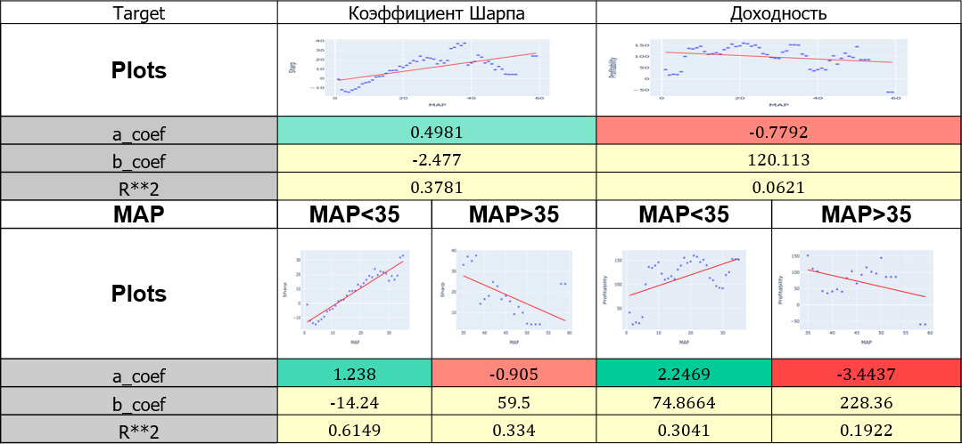

Исходя из вычислений, гипотеза H2 принимается, так как выявлено влияние MAP на значения коэффициента Шарпа и Доходности, также это подтверждается для фондов с опресненными структурами активов (STOCK, MIX)

После двух предшествующих гипотез, встает вопрос об определении пороговых значений, при который характер взаимосвязи меняется, для разных участках MAP. Для этого были рассчитаны значений коэффициенты ‘a_coef’ для каждого возможного применения модели регрессии с шагом в 5%

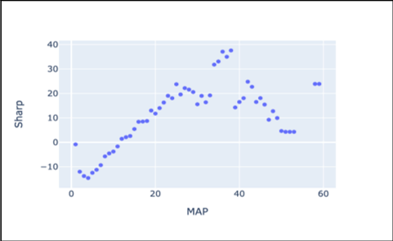

Рисунок 2.12 — Значения коэффициента Шарпа для средние значений активной доли

Вычислениями были даны следующий следствия:

MAP ∈ [0, 30] Требуется увеличение показателя активной части капитала

MAP ∈ [30, 40] Приемлемое значение, исходя из вычислений

MAP ∈ [40, 100] Требуется уменьшение показателя активной части капитала

Для полученных данных bond, в среднем, это 18.54, stock - 18.98 и 18.73 для всех вместе

Таблица 2.3 — Средние значения переменных для ПИФов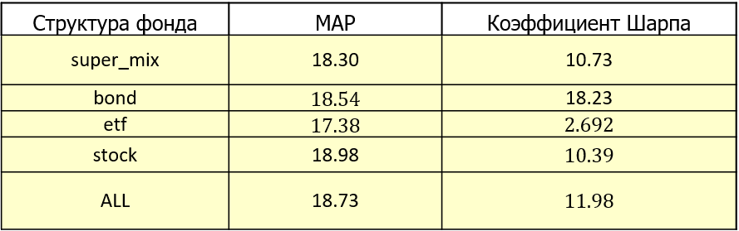

Гипотеза H3 принимается, на основе сопоставления средних значений MAP и коэффициента Шарпа. Также стоит отметить о близости средних значений по рынку ПИФов к оптимально определенном значениям. Делая выводы, можно предположить, что есть значительная часть фондов, которые могли бы увеличить свою доходность, если бы более внимательно относились к покупке новых активов и продаже старых.

Стоит отметить, что, возможно, более тщательный отбор активов по определению несет за собой дополнительные издержки, что выражается в затратах на мониторинг, оценку рынка и прямых зарплатах людей из управляющих компаний. В связи с этим необходимо сделать оговорку и предположить, что дополнительные изменения в стиле управления несут за собой, на данный момент, больше издержек, чем потенциальной дополнительной прибыли. Также здесь сказывается влияние риска, как факторы покупки новых инвестиций и продажи убыточных, но стабильных активов

Также был проведен анализ для фонда разделенных на 9 групп по принципу совокупной средней стоимости активов и доходности эти активов. Наибольшая положительная зависимость между изменчивостью их капитала и индексом Шарпа была определена для типа blend-size_small.

Таблица 2.4 — Регрессионный анализ для 9 групп

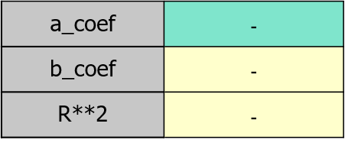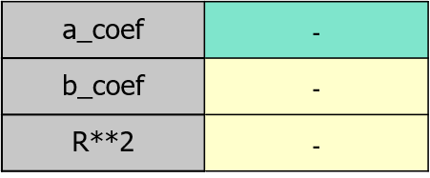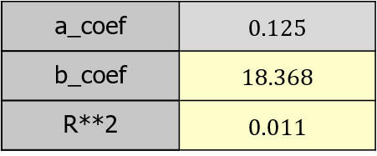

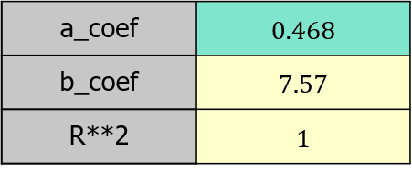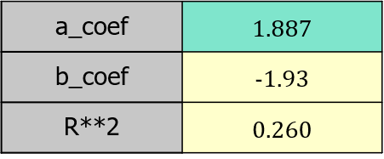

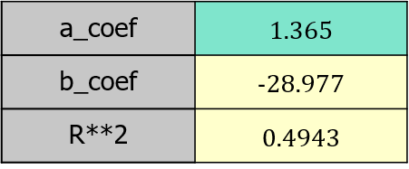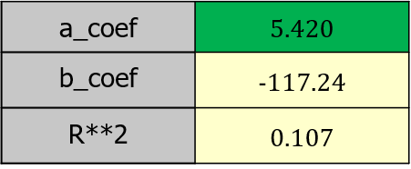

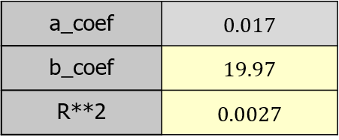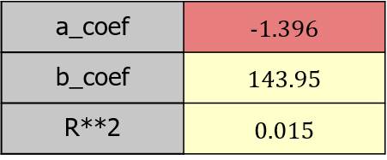

При этом был высчитан индекс Херфиндаля для всех торгуемых активов за последние 10 лет. Он высчитывался на основе среднего значения долей в совокупной стоимости всех сделок купли и продали. Он составил: 0.0311. Несмотря на количество торгуемых позиций (несколько сотен выбранный период). Основная доля капиталовложений приходится на 30 российских акций, составляет 74.46% (таблица 7)

Таблица 2.5 — Суммарная доля акций в общем объеме торгов

|  |  |
| --- | --- |
| Группа | Суммарная доля |
| Big-one: | 0.0856 |
| Big-3: | 0.2295 |
| Big-5: | 0.3209 |
| Big-10: | 0.4599 |
| Big-30: | 0.7446 |

Одна из целей будущего исследования сравнить между собой доходности ПИФов, сопоставленных этим группам и не находящимся в них. Изначально предполагается, что фонды, инвестирующие только в 1 вид акций, будут иметь меньшую прибыль по сравнению с теми, кто старается диверсифицировать свои активы. Однако эта зависимость может быть нелинейной, и излишняя диверсификация будет негативно сказываться на доходности.

**2.3 Подведение итогов**

Исследование показало, что стиль управления имеет определенную связь с показателями эффективности фондов, где приверженность к определенному стилю инвестирования может предполагать определенный уровень доходности. Кроме того, политика инвестирования, приверженная определенному стилю, может положительно влиять на показатель эффективности фонда. Определены также оптимальные значения показателей инвестиционного планирования, для которых характерна соответствующая уровню доходности.

Для дальнейшего исследования и оценки эффективности рынка ПИФов необходимо учитывать параметры структуры фонда и активную часть капитала при составлении многофакторных моделей. Результаты исследования приведены в приложении 2.

Однако стоит обратить внимание на вопрос об эффективности управления тех фондов, у которых показатели значительно отличаются от оптимальных пороговых значений. Это может быть обусловлено рыночными особенностями или неэффективностью управленческого звена в управляющих компаниях.

Тем не менее, следует отметить, что на основе только этого анализа нельзя делать окончательные выводы, поскольку не рассмотрены другие факторы, которые могут влиять на показатель доходности и коэффициент Шарпа. Также возможен поиск иных ключевых показателей эффективности, которые могут дополнить исследование и расширить его объем.

**Заключение**

В ходе данного исследования была проведена аналитическая оценка связи между стилем управления и показателями эффективности российских паевых инвестиционных фондов. Результаты исследования позволяют сделать следующие выводы.

Существует определенная связь между инвестиционным стилем и эффективностью паевых фондов. Приверженность к определенному стилю инвестирования может предполагать определенный уровень доходности и коэффициента Шарпа. Более того, политика инвестирования, соответствующая определенному стилю, может оказывать положительное влияние на показатель эффективности фонда.

Исследование подтверждает нелинейный характер отношения между структурой фонда, параметрами активной части капитала и показателями доходности и коэффициента Шарпа. Это означает, что оптимальные значения переменных, соответствующие наиболее эффективному стилю управления, могут быть достигнуты при определенных пороговых значениях этих параметров.

Важно отметить, что эффективность управления фондами, у которых показатели значительно отличаются от оптимальных пороговых значений, может быть обусловлена как рыночными особенностями, так и неэффективностью управленческого звена в управляющих компаниях. Дальнейшие исследования могут быть направлены на анализ и выявление других ключевых факторов, которые могут влиять на показатель доходности и коэффициент Шарпа, а также на разработку рекомендаций по повышению эффективности управления фондами.

В заключение, данное исследование подтверждает необходимость учета выбранных независимых переменных в многофакторном анализе и позволяет сделать вывод о возможности применения этих переменных в будущих исследованиях на российском рынке паевых инвестиционных фондов.

**Список литературы**

1. Haslem J. A., Scheraga C. A. Morningstar's classification of large-cap mutual funds //The Journal of Investing. – 2001. – Т. 10. – №. 1. – С. 79-89
2. Brown S. J., Goetzmann W. N. Mutual fund styles //Journal of financial Economics. – 1997. – Т. 43. – №. 3. – С. 373-399.
3. Sharpe W. F. Asset allocation: Management style and performance measurement //Journal of portfolio Management. – 1992. – Т. 18. – №. 2. – С. 7-19.
4. Абрамов А. Е., Радыгин А. Д., Чернова М. И. Эффективность управления портфелями паевых инвестиционных фондов акций и ее оценка //Экономическая политика. – 2019. – Т. 14. – №. 4.
5. Абрамов А., Акшенцева К., Радыгин А. Эффективность паевых инвестиционных фондов: теоретические подходы и опыт России //Экономическая политика. – 2015. – Т. 10. – №. 4. – С. 60-86.
6. Godfrey, Keith R. "Correlation methods." Automatica 16.5 (1980): 527-534.
7. Nolan, John P., and Diana Ojeda-Revah. "Linear and nonlinear regression with stable errors." Journal of Econometrics 172.2 (2013): 186-194.
8. Павлова Елена Владимировна Паевые инвестиционные фонды: анализ доходности и преимущества деятельности URL: https://cyberleninka.ru/article/n/paevye-investitsionnye-fondy-analiz-dohodnosti-i-preimuschestva-deyatelnosti (дата обращения: 14.12.2021)
9. Тикин В. С. Нематериальное стимулирование в менеджменте [Электронный ресурс] – Режим доступа: http://www. ondint.narod.ru/bibl/rab/003.html с. 134

**Приложение**

**Приложение 1. Результаты**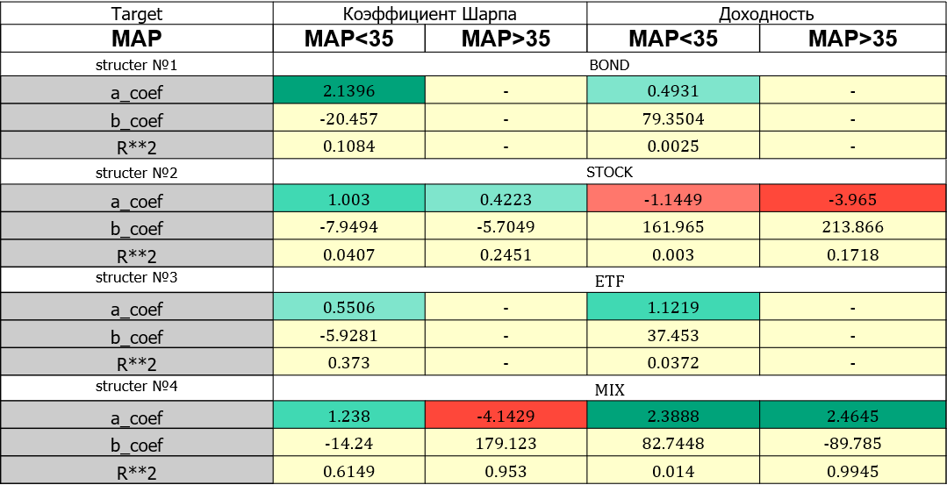

**Приложение 2. Результаты**

|  |  |  |
| --- | --- | --- |
|  | Зависимость | |
|  | Коэффициент Шарпа | Доходность |
| MAP_first | Положительная | Положительная |
| MAP_second | Отрицательная | Отрицательная |
|  | Для структурных значений | |
| BOND | Положительная (MAP_first) | Положительная (MAP_first) |
| STOCK | Есть, знак зависит от MAP | Есть, знак зависит от MAP |
| ETF | Положительная (MAP_first) | Положительная (MAP_first) |
| MIX | Есть, знак зависит от MAP | Положительная |

**Приложение 3. Cредние между волатильностью и доходностью**

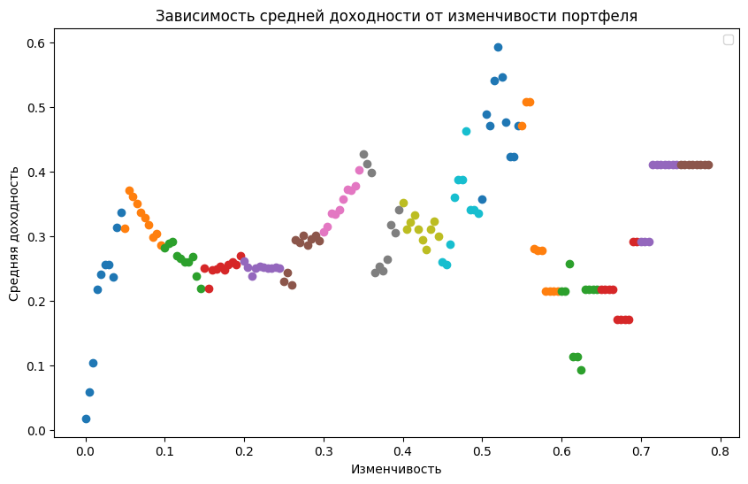

**Приложение 4. Cредние между волатильностью и индексом Шарпа**

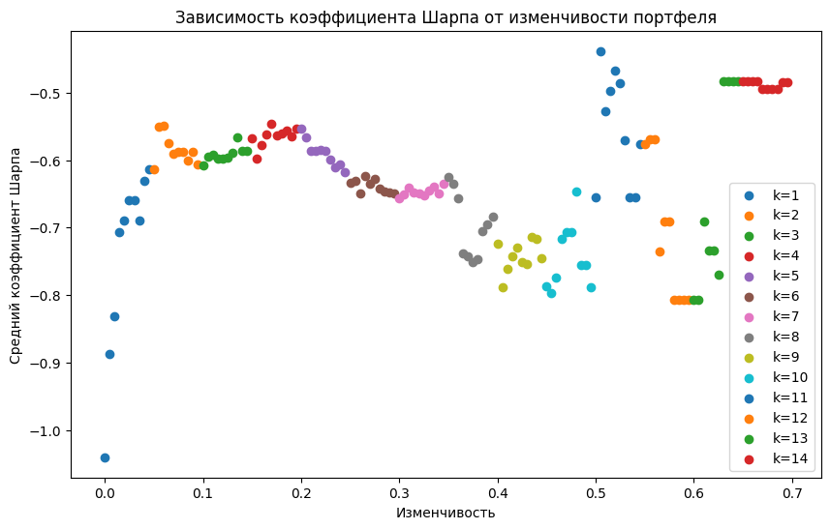

1. Тикин В. С. Нематериальное стимулирование в менеджменте [Электронный ресурс] – Режим доступа: http://www. ondint.narod.ru/bibl/rab/003.html с. 134
2. Павлова Елена Владимировна Паевые инвестиционные фонды: анализ доходности и преимущества деятельности // Вестник НГИЭИ. 2015. №3 (46). URL: https://cyberleninka.ru/article/n/paevye-investitsionnye-fondy-analiz-dohodnosti-i-preimuschestva-deyatelnosti (дата обращения: 14.12.2021).
3. Haslem J. A., Scheraga C. A. Morningstar's classification of large-cap mutual funds //The Journal of Investing. – 2001. – Т. 10. – №. 1. – С. 79-89.
4. Brown S. J., Goetzmann W. N. Mutual fund styles //Journal of financial Economics. – 1997. – Т. 43. – №. 3. – С. 373-399.
5. Sharpe W. F. Asset allocation: Management style and performance measurement //Journal of portfolio Management. – 1992. – Т. 18. – №. 2. – С. 7-19.
6. Абрамов А. Е., Радыгин А. Д., Чернова М. И. Эффективность управления портфелями паевых инвестиционных фондов акций и ее оценка //Экономическая политика. – 2019. – Т. 14. – №. 4.
7. Абрамов А., Акшенцева К., Радыгин А. Эффективность паевых инвестиционных фондов: теоретические подходы и опыт России //Экономическая политика. – 2015. – Т. 10. – №. 4. – С. 60-86.
8. Nolan, John P., and Diana Ojeda-Revah. "Linear and nonlinear regression with stable errors." *Journal of Econometrics* 172.2 (2013): 186-194.